В Е С Т Н И К

Истоминского сельского поселения

Является официальным периодическим печатным изданием

Истоминского сельского поселения

Аксайского района Ростовской области

№ 17 от « 11» июля 2024 года

Учредитель: Администрация Истоминского сельского поселения

Главный редактор: Глава Администрации Истоминского сельского поселения Кудовба Д.А.

Ответственный за выпуск: Аракелян И.С.

Издатель: Администрация Истоминского сельского поселения

Дата и время подписания в печать: 11.07.2024. 16.00ч

Тираж: 40 экземпляров, распространяется бесплатно

Адрес редакции: п. Дорожный, ул. Центральная, 25а, Аксайского района, Ростовской области

Телефон: 8 (86350) 48-0-67

Факс: 8 (86350)28-3-31

Электронная почта: e-mail: sp02025@donpac.ru

Содержание:

СООБЩЕНИЕ

СООБЩЕНИЕ

О возможном установлении публичного сервитута на территории Аксайского района Ростовской области в целях реконструкции линейного объекта системы газоснабжения «Реконструкция межпоселкового газопровода высокого давления от ГРС Солнечная вдоль дороги п.Дорожный до ГРП в х. Ленина до ГГП в х. Островского. Код объекта

061-21-368-00019» от 14.06.2024 г

|  |  |  |  |  |  |  |
| --- | --- | --- | --- | --- | --- | --- |
| Описание: Описание: Описание: GERB2 | | | | |  | Главе Администраций Истоминского сельского поселения  Кудовба Д.А. |
| **Администрация**  **Аксайского района**  **Главный архитектор**  **Аксайского района**  пер. Спортивный, 1, г. Аксай, Ростовская обл., 346720  e-mail: arhitektura@aksayland.ru  http://www.aksayland.ru  тел. (86350) 5-53-41 | | | | |  |
|  | | | № |  |  |
| На № | 63.6/522 | от | | 23.04.2024 |

Уважаемый Дмитрий Анатольевич!

В связи с поступившим в адрес Администрации Аксайского района ходатайством публичного акционерного общества «Газпром газораспределение Ростов-на-Дону» об установлении публичного сервитута в границах Истоминского сельского поселения Аксайского района прошу Вас в соответствии со статьей 39.42 Земельного кодекса Российской Федерации:

* опубликовать сообщение о возможном установлении публичного сервитута в порядке, установленном для официального опубликования (обнародования) правовых актов поселения;
* разместить на официальном сайте поселения сообщение о возможном установлении публичного сервитута на территории поселения;
* разместить сообщение о возможном установлении публичного сервитута на информационном щите в границах сельского поселения.

Документ сообщения к настоящему письму прилагается.

Прошу Вас направить копию публикации в печатном издании Истоминского сельского поселения «Вестник Истоминского сельского поселения», ссылку на сайт и фотоотчет о размещении сообщения на информационном щите в границах поселения **в срок до 21.06.2024.**

Контактное лицо для оплаты публикации сообщения о возможном установлении публичного сервитута – Андрусенко Юрий Игоревич (тел. 8-928-137- 38-21).

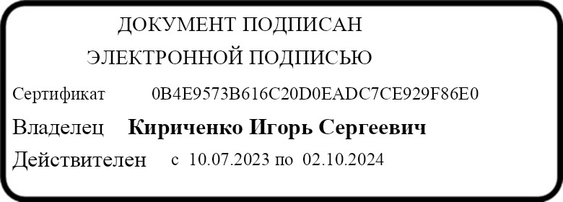Приложение: на 32 л.

Главный архитектор

Аксайского района И. С. Кириченко

СООБЩЕНИЕ

О возможном установлении публичного сервитута на территории Аксайского района Ростовской области в целях реконструкции линейного объекта системы газоснабжения «Реконструкция межпоселкового газопровода высокого давления от ГРС Солнечная вдоль дороги п.Дорожный до ГРП в х. Ленина до ГГП в х. Островского. Код объекта

061-21-368-00019»

14.06.2024 г.

В соответствии со статьей 39.42 Земельного кодекса Российской Федерации Администрация Аксайского района Ростовской области извещает о рассмотрении ходатайства публичного акционерного общества «Газпром газораспределение Ростовна-Дону» о возможном установлении публичного сервитута в целях реконструкции линейного объекта системы газоснабжения «Реконструкция межпоселкового газопровода высокого давления от ГРС Солнечная вдоль дороги п.Дорожный до ГРП в

х. Ленина до ГГП в х. Островского. Код объекта 061-21-368-00019» в отношении земель, государственная собственность на которые не разграничена, а также следующих земельных участков:

* 61:02:0000000:6897 местоположение: Российская Федерация, Ростовская область, р-н Аксайский, Местоположение установлено относительно ориентира, расположенного за пределами участка. Ориентир: п. Дорожный. Участок находится примерно в 3,5 км от ориентира по направлению на юго-восток. Почтовый адрес ориентира: Ростовская область, Аксайский район;
* 61:02:0600016:2541 местоположение: Ростовская обл., р-н Аксайский;
* 61:02:0600016:2632 местоположение: Ростовская обл., р-н Аксайский, участок автомобильной дороги г. Ростов- на- Дону (от магистрали "Дон")- г. Семикаракорск- г.

Волгодонск на км 0+000-км 88+500;

* 61:02:0600017:3553 местоположение: Ростовская область, р-н Аксайский;
* 61:02:0600017:3555 местоположение: Ростовская область, р-н Аксайский;
* 61:02:0600017:3916 местоположение: Ростовская область, Аксайский район;
* 61:02:0600017:3917/2 (МКЗУ 61:02:0600017:3917) местоположение: Ростовская область, Аксайский район;
* 61:02:0600021:109 местоположение: Ростовская обл, р-н Аксайский, ТОО "Островское" поле № 6-28 га, № 5-45,56 га, № 4-9 га, № 3-30,44 га, № 21-51,58 га.(вх. 61:02:0600021:114 местоположение: Ростовская обл. р-н Аксайский);
* 61:02:0600021:1649 местоположение: Ростовская обл., р-н Аксайский, участок автомобильной дороги г.Ростов-на-Дону (от магистрали "Дон")- г.Семикаракорск- г.Волгодонск на км 0+000-км 88+500;
* 61:02:0600021:1758 местоположение: Местоположение установлено относительно ориентира, расположенного за пределами участка. Ориентир: п. Дорожный. Участок находится примерно в 3,5 км от ориентира по направлению на юговосток. Почтовый адрес ориентира: Ростовская область, Аксайский район;
* 61:02:0600021:1865 местоположение: Российская Федерация, Ростовская область, р-н Аксайский, Местоположение установлено относительно ориентира, расположенного за пределами участка. Ориентир: п. Дорожный. Участок находится примерно в 3,5 км от ориентира по направлению на юго-восток. Почтовый адрес ориентира: Ростовская область, Аксайский район.
* 61:02:0000000:6487 местоположение: Ростовская обл., Аксайский район, расположен вдоль автодороги Ростов-Волгодонск, в окрестностях поселка Дорожный, на землях совхоза "Луговой" (ТОО "Пригородное" и АО "Луговое") ( квартал 44).

Заинтересованные лица могут ознакомиться с поступившим ходатайством об установлении публичного сервитута и прилагаемым к нему описанием местоположения границ публичного сервитута по адресу: Ростовская область, Аксайский район, г. Аксай, пер. Спортивный, д. 1. Время приема заинтересованных лиц для ознакомления с поступившим ходатайством: вторник, четверг с 8-00 до 15-30 (перерыв с 12-00 до 1300), 3 этаж, кабинет главного архитектора Аксайского района.

Почтовый адрес и адрес электронной почты для связи с заявителем сервитута: 344022, Ростовская область, г. Ростов-на-Дону, проспект Кировский, 40А, e-mail: kadastr2004@mail.ru.

Правообладатели земельных участков, в отношении которых испрашивается публичный сервитут, если их права не зарегистрированы в Едином государственном реестре недвижимости, в течение 15 дней со дня опубликования сообщения могут подать в Администрацию Аксайского района заявление об учете их прав (обременений прав) на земельные участки с приложением копий документов, подтверждающих эти права (обременения прав). В таких заявлениях указывается способ связи с правообладателем земельных участков, в том числе их почтовый адрес и (или) адрес электронной почты. Правообладатели земельных участков, подавшие такие заявления по истечении указанного срока, несут риски невозможности обеспечения их прав в связи с отсутствием информации о таких лицах и их правах на земельный участок.

Сообщение о поступившем ходатайстве об установлении публичного сервитута размещено на официальном сайте Администрации Аксайского района [(www.aksayland.ru)](http://www.aksayland.ru/), на официальном сайте Администрации Ленинского сельского поселения [(https://www.ленинская-администрация.рф/)](https://www.ленинская-администрация.рф/) в информационнотелекоммуникационной сети «Интернет», а также в печатном издании «Ведомости Ленинского сельского поселения», на официальном сайте Администрации Истоминского сельского поселения (https://истоминская-администрация.рф/) в информационно-телекоммуникационной сети «Интернет», а также в печатном издании «Вестник Истоминского сельского поселения».

Документы территориального планирования муниципального образования «Аксайский район», в границах сельского поселения которого устанавливается публичный сервитут, утверждены следующими нормативно-правовыми актами:

* Решение Собрания депутатов Аксайского района «Об утверждении генерального плана Ленинского сельского поселения на 2009-2030 годы» от 17.10.2008 № 366, в редакции Решения Собрания депутатов Аксайского района от 07.06.2023 № 169;
* Решение Собрания депутатов Истоминского сельского поселения «Об утверждении генерального плана Истоминского сельского поселения на 2008-2030 годы» от 17.10.2008г № 367, в редакции решения Собрания депутатов Аксайского района от 17.11.2023 № 203.

Документы территориального планирования муниципального образования «Аксайский район» в действующей редакции размещены на официальном сайте

Администрации Аксайского района www.aksayland.ru в разделе Главная-Экономика-

Территориальное планирование и архитектура в информационнотелекоммуникационной сети «Интернет».

Документация по планировке территории, рассматриваемой для установления публичного сервитута, не утверждена.

|  |  |  |  |
| --- | --- | --- | --- |
|  |  | | Лист № 2 |
|  | **ГРАФИЧЕСКОЕ ОПИСАНИЕ**  местоположения границ населенных пунктов, территориальных зон,  особо охраняемых природных территорий,  зон с особыми условиями использования территории  **Зона публичного сервитута**  **(наименование объекта, местоположение границ которого описано)** | | |
|  | **Сведения об объекте** | | |
| **№**  **п/п** | **Характеристики объекта** | **Описание характеристик** | |
| **1** | **2** | **3** | |
| 1 | Местоположение объекта | Ростовская обл., м.р-н Аксайский, с.п. Ленинское, с.п. Истоминское | |
| 2 | Площадь объекта ± величина погрешности определения площади(**Р** ± **∆Р**) | 17506±46 кв.м | |
| 3 | Иные характеристики объекта | Публичный сервитут. Устанавливается в соответствии с пунктом 1 статьи 39.37 Земельного кодекса Российской Федерации в целях реконструкции линейного объекта системы газоснабжения «Реконструкция межпоселкового газопровода высокого давления от ГРС Солнечная вдоль дороги п.Дорожный до ГРП в х. Ленина до ГГП в х. Островского. Код объекта 061-21-368-00019». Срок публичного сервитута – 10 лет. Обладателем публичного сервитута является Публичное акционерное общество «Газпром газораспределение Ростов-на-Дону», ИНН:  6163000368, ОГРН: 1026103159785. Почтовый адрес:  344022, Ростовская область, г. Ростов-на-Дону, пр. Кировский,  40А. Адрес электронной почты: rostovoblgaz@rostovoblgaz.ru | |

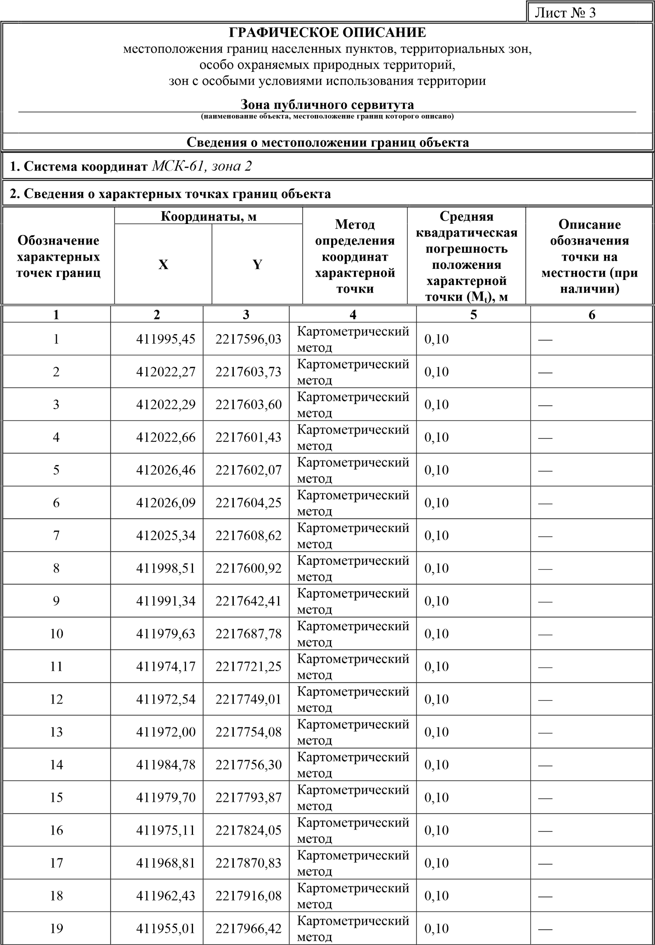

|  |  |  |  |  |  |
| --- | --- | --- | --- | --- | --- |
|  |  | | | | Лист № 4 |
|  | **ГРАФИЧЕСКОЕ ОПИСАНИЕ**  местоположения границ населенных пунктов, территориальных зон,  особо охраняемых природных территорий,  зон с особыми условиями использования территории  **Зона публичного сервитута**  **(наименование объекта, местоположение границ которого описано)** | | | | |
|  | **Сведения о местоположении границ объекта** | | | | |
| **1** | **2** | **3** | **4** | **5** | **6** |
| 20 | 411949,13 | 2218016,17 | Картометрический метод | 0,10 | — |
| 21 | 411950,40 | 2218066,18 | Картометрический метод | 0,10 | — |
| 22 | 411951,62 | 2218115,01 | Картометрический метод | 0,10 | — |
| 23 | 411952,47 | 2218160,88 | Картометрический метод | 0,10 | — |
| 24 | 411954,24 | 2218204,52 | Картометрический метод | 0,10 | — |
| 25 | 411955,18 | 2218225,91 | Картометрический метод | 0,10 | — |
| 26 | 411933,86 | 2218229,91 | Картометрический метод | 0,10 | — |
| 27 | 411928,22 | 2218230,69 | Картометрический метод | 0,10 | — |
| 28 | 411910,52 | 2218231,83 | Картометрический метод | 0,10 | — |
| 29 | 411889,74 | 2218231,21 | Картометрический метод | 0,10 | — |
| 30 | 411855,59 | 2218227,42 | Картометрический метод | 0,10 | — |
| 31 | 411809,82 | 2218225,63 | Картометрический метод | 0,10 | — |
| 32 | 411764,80 | 2218224,94 | Картометрический метод | 0,10 | — |
| 33 | 411715,15 | 2218221,93 | Картометрический метод | 0,10 | — |
| 34 | 411668,52 | 2218222,96 | Картометрический метод | 0,10 | — |
| 35 | 411621,79 | 2218223,83 | Картометрический метод | 0,10 | — |
| 36 | 411575,39 | 2218224,19 | Картометрический метод | 0,10 | — |
| 37 | 411524,16 | 2218224,76 | Картометрический метод | 0,10 | — |
| 38 | 411476,98 | 2218225,25 | Картометрический метод | 0,10 | — |
| 39 | 411431,96 | 2218225,65 | Картометрический метод | 0,10 | — |
| 40 | 411385,53 | 2218226,26 | Картометрический метод | 0,10 | — |
| 41 | 411338,31 | 2218227,12 | Картометрический метод | 0,10 | — |
| 42 | 411319,38 | 2218227,09 | Картометрический метод | 0,10 | — |

|  |  |  |  |  |  |
| --- | --- | --- | --- | --- | --- |
|  |  | | | | Лист № 5 |
|  | **ГРАФИЧЕСКОЕ ОПИСАНИЕ**  местоположения границ населенных пунктов, территориальных зон,  особо охраняемых природных территорий,  зон с особыми условиями использования территории  **Зона публичного сервитута**  **(наименование объекта, местоположение границ которого описано)** | | | | |
|  | **Сведения о местоположении границ объекта** | | | | |
| **1** | **2** | **3** | **4** | **5** | **6** |
| 43 | 411219,42 | 2218229,12 | Картометрический метод | 0,10 | — |
| 44 | 411181,15 | 2218229,54 | Картометрический метод | 0,10 | — |
| 45 | 411128,51 | 2218230,25 | Картометрический метод | 0,10 | — |
| 46 | 411083,84 | 2218231,21 | Картометрический метод | 0,10 | — |
| 47 | 411037,32 | 2218232,10 | Картометрический метод | 0,10 | — |
| 48 | 410975,81 | 2218232,50 | Картометрический метод | 0,10 | — |
| 49 | 410924,91 | 2218234,01 | Картометрический метод | 0,10 | — |
| 50 | 410877,66 | 2218234,52 | Картометрический метод | 0,10 | — |
| 51 | 410831,15 | 2218234,35 | Картометрический метод | 0,10 | — |
| 52 | 410783,53 | 2218234,24 | Картометрический метод | 0,10 | — |
| 53 | 410734,22 | 2218234,94 | Картометрический метод | 0,10 | — |
| 54 | 410688,83 | 2218235,17 | Картометрический метод | 0,10 | — |
| 55 | 410641,02 | 2218236,07 | Картометрический метод | 0,10 | — |
| 56 | 410592,61 | 2218236,23 | Картометрический метод | 0,10 | — |
| 57 | 410542,17 | 2218236,84 | Картометрический метод | 0,10 | — |
| 58 | 410492,70 | 2218237,20 | Картометрический метод | 0,10 | — |
| 59 | 410455,64 | 2218238,68 | Картометрический метод | 0,10 | — |
| 60 | 410407,69 | 2218238,08 | Картометрический метод | 0,10 | — |
| 61 | 410357,96 | 2218238,41 | Картометрический метод | 0,10 | — |
| 62 | 410309,53 | 2218237,85 | Картометрический метод | 0,10 | — |
| 63 | 410260,63 | 2218237,44 | Картометрический метод | 0,10 | — |
| 64 | 410213,85 | 2218237,47 | Картометрический метод | 0,10 | — |
| 65 | 410165,06 | 2218236,83 | Картометрический метод | 0,10 | — |

|  |  |  |  |  |  |
| --- | --- | --- | --- | --- | --- |
|  |  | | | | Лист № 6 |
|  | **ГРАФИЧЕСКОЕ ОПИСАНИЕ**  местоположения границ населенных пунктов, территориальных зон,  особо охраняемых природных территорий,  зон с особыми условиями использования территории  **Зона публичного сервитута**  **(наименование объекта, местоположение границ которого описано)** | | | | |
|  | **Сведения о местоположении границ объекта** | | | | |
| **1** | **2** | **3** | **4** | **5** | **6** |
| 66 | 410116,55 | 2218236,32 | Картометрический метод | 0,10 | — |
| 67 | 410065,94 | 2218235,98 | Картометрический метод | 0,10 | — |
| 68 | 410020,32 | 2218234,64 | Картометрический метод | 0,10 | — |
| 69 | 409970,67 | 2218232,28 | Картометрический метод | 0,10 | — |
| 70 | 409959,98 | 2218230,90 | Картометрический метод | 0,10 | — |
| 71 | 409960,66 | 2218256,99 | Картометрический метод | 0,10 | — |
| 72 | 409957,74 | 2218272,74 | Картометрический метод | 0,10 | — |
| 73 | 409955,67 | 2218275,79 | Картометрический метод | 0,10 | — |
| 74 | 409949,56 | 2218281,54 | Картометрический метод | 0,10 | — |
| 75 | 409943,21 | 2218284,34 | Картометрический метод | 0,10 | — |
| 76 | 409936,05 | 2218285,89 | Картометрический метод | 0,10 | — |
| 77 | 409936,75 | 2218302,97 | Картометрический метод | 0,10 | — |
| 78 | 409936,53 | 2218325,40 | Картометрический метод | 0,10 | — |
| 79 | 409936,42 | 2218335,22 | Картометрический метод | 0,10 | — |
| 80 | 409937,06 | 2218338,01 | Картометрический метод | 0,10 | — |
| 81 | 409938,81 | 2218350,19 | Картометрический метод | 0,10 | — |
| 82 | 409939,08 | 2218358,22 | Картометрический метод | 0,10 | — |
| 83 | 409938,88 | 2218363,58 | Картометрический метод | 0,10 | — |
| 84 | 409938,51 | 2218416,34 | Картометрический метод | 0,10 | — |
| 85 | 409937,77 | 2218469,58 | Картометрический метод | 0,10 | — |
| 86 | 409937,35 | 2218522,66 | Картометрический метод | 0,10 | — |
| 87 | 409937,03 | 2218575,01 | Картометрический метод | 0,10 | — |
| 88 | 409936,30 | 2218629,93 | Картометрический метод | 0,10 | — |

|  |  |  |  |  |  |
| --- | --- | --- | --- | --- | --- |
|  |  | | | | Лист № 7 |
|  | **ГРАФИЧЕСКОЕ ОПИСАНИЕ**  местоположения границ населенных пунктов, территориальных зон,  особо охраняемых природных территорий,  зон с особыми условиями использования территории  **Зона публичного сервитута**  **(наименование объекта, местоположение границ которого описано)** | | | | |
|  | **Сведения о местоположении границ объекта** | | | | |
| **1** | **2** | **3** | **4** | **5** | **6** |
| 89 | 409936,04 | 2218684,08 | Картометрический метод | 0,10 | — |
| 90 | 409935,57 | 2218732,21 | Картометрический метод | 0,10 | — |
| 91 | 409934,89 | 2218790,90 | Картометрический метод | 0,10 | — |
| 92 | 409934,81 | 2218838,59 | Картометрический метод | 0,10 | — |
| 93 | 409936,41 | 2218875,18 | Картометрический метод | 0,10 | — |
| 94 | 409935,88 | 2218930,62 | Картометрический метод | 0,10 | — |
| 95 | 409935,30 | 2218984,87 | Картометрический метод | 0,10 | — |
| 96 | 409934,87 | 2219039,93 | Картометрический метод | 0,10 | — |
| 97 | 409934,53 | 2219064,22 | Картометрический метод | 0,10 | — |
| 98 | 409934,20 | 2219101,42 | Картометрический метод | 0,10 | — |
| 99 | 409933,85 | 2219166,90 | Картометрический метод | 0,10 | — |
| 100 | 409932,85 | 2219214,66 | Картометрический метод | 0,10 | — |
| 101 | 409932,08 | 2219260,80 | Картометрический метод | 0,10 | — |
| 102 | 409931,97 | 2219301,84 | Картометрический метод | 0,10 | — |
| 103 | 409931,25 | 2219355,19 | Картометрический метод | 0,10 | — |
| 104 | 409930,49 | 2219407,51 | Картометрический метод | 0,10 | — |
| 105 | 409930,36 | 2219458,93 | Картометрический метод | 0,10 | — |
| 106 | 409929,37 | 2219509,62 | Картометрический метод | 0,10 | — |
| 107 | 409929,45 | 2219548,67 | Картометрический метод | 0,10 | — |
| 108 | 409928,84 | 2219580,58 | Картометрический метод | 0,10 | — |
| 109 | 409929,13 | 2219595,77 | Картометрический метод | 0,10 | — |
| 110 | 409929,27 | 2219612,47 | Картометрический метод | 0,10 | — |
| 111 | 409927,02 | 2219724,25 | Картометрический метод | 0,10 | — |

|  |  |  |  |  |  |
| --- | --- | --- | --- | --- | --- |
|  |  | | | | Лист № 8 |
|  | **ГРАФИЧЕСКОЕ ОПИСАНИЕ**  местоположения границ населенных пунктов, территориальных зон,  особо охраняемых природных территорий,  зон с особыми условиями использования территории  **Зона публичного сервитута**  **(наименование объекта, местоположение границ которого описано)** | | | | |
|  | **Сведения о местоположении границ объекта** | | | | |
| **1** | **2** | **3** | **4** | **5** | **6** |
| 112 | 409926,71 | 2219755,06 | Картометрический метод | 0,10 | — |
| 113 | 409925,00 | 2219807,36 | Картометрический метод | 0,10 | — |
| 114 | 409924,20 | 2219838,06 | Картометрический метод | 0,10 | — |
| 115 | 409923,28 | 2219889,88 | Картометрический метод | 0,10 | — |
| 116 | 409922,19 | 2219898,86 | Картометрический метод | 0,10 | — |
| 117 | 409921,27 | 2219918,09 | Картометрический метод | 0,10 | — |
| 118 | 409928,42 | 2219918,68 | Картометрический метод | 0,10 | — |
| 119 | 409927,01 | 2219955,51 | Картометрический метод | 0,10 | — |
| 120 | 409926,77 | 2219972,76 | Картометрический метод | 0,10 | — |
| 121 | 409928,13 | 2219987,13 | Картометрический метод | 0,10 | — |
| 122 | 409928,98 | 2220022,81 | Картометрический метод | 0,10 | — |
| 123 | 409929,27 | 2220045,60 | Картометрический метод | 0,10 | — |
| 124 | 409928,04 | 2220058,48 | Картометрический метод | 0,10 | — |
| 125 | 409928,06 | 2220066,70 | Картометрический метод | 0,10 | — |
| 126 | 409927,39 | 2220079,48 | Картометрический метод | 0,10 | — |
| 127 | 409918,89 | 2220079,07 | Картометрический метод | 0,10 | — |
| 128 | 409918,98 | 2220077,08 | Картометрический метод | 0,10 | — |
| 129 | 409919,07 | 2220075,23 | Картометрический метод | 0,10 | — |
| 130 | 409923,75 | 2220075,45 | Картометрический метод | 0,10 | — |
| 131 | 409924,21 | 2220066,61 | Картометрический метод | 0,10 | — |
| 132 | 409924,18 | 2220058,30 | Картометрический метод | 0,10 | — |
| 133 | 409925,41 | 2220045,44 | Картометрический метод | 0,10 | — |
| 134 | 409925,13 | 2220022,88 | Картометрический метод | 0,10 | — |

|  |  |  |  |  |  |
| --- | --- | --- | --- | --- | --- |
|  |  | | | | Лист № 9 |
|  | **ГРАФИЧЕСКОЕ ОПИСАНИЕ**  местоположения границ населенных пунктов, территориальных зон,  особо охраняемых природных территорий,  зон с особыми условиями использования территории  **Зона публичного сервитута**  **(наименование объекта, местоположение границ которого описано)** | | | | |
|  | **Сведения о местоположении границ объекта** | | | | |
| **1** | **2** | **3** | **4** | **5** | **6** |
| 135 | 409924,28 | 2219987,35 | Картометрический метод | 0,10 | — |
| 136 | 409922,91 | 2219972,92 | Картометрический метод | 0,10 | — |
| 137 | 409923,16 | 2219955,41 | Картометрический метод | 0,10 | — |
| 138 | 409924,44 | 2219922,22 | Картометрический метод | 0,10 | — |
| 139 | 409917,24 | 2219921,62 | Картометрический метод | 0,10 | — |
| 140 | 409918,35 | 2219898,53 | Картометрический метод | 0,10 | — |
| 141 | 409919,44 | 2219889,61 | Картометрический метод | 0,10 | — |
| 142 | 409920,35 | 2219837,98 | Картометрический метод | 0,10 | — |
| 143 | 409921,15 | 2219807,25 | Картометрический метод | 0,10 | — |
| 144 | 409922,86 | 2219754,98 | Картометрический метод | 0,10 | — |
| 145 | 409923,17 | 2219724,19 | Картометрический метод | 0,10 | — |
| 146 | 409925,42 | 2219612,45 | Картометрический метод | 0,10 | — |
| 147 | 409925,28 | 2219595,83 | Картометрический метод | 0,10 | — |
| 148 | 409924,99 | 2219580,58 | Картометрический метод | 0,10 | — |
| 149 | 409925,60 | 2219548,64 | Картометрический метод | 0,10 | — |
| 150 | 409925,52 | 2219509,58 | Картометрический метод | 0,10 | — |
| 151 | 409926,51 | 2219458,89 | Картометрический метод | 0,10 | — |
| 152 | 409926,64 | 2219407,48 | Картометрический метод | 0,10 | — |
| 153 | 409927,40 | 2219355,14 | Картометрический метод | 0,10 | — |
| 154 | 409928,12 | 2219301,81 | Картометрический метод | 0,10 | — |
| 155 | 409928,23 | 2219260,76 | Картометрический метод | 0,10 | — |
| 156 | 409929,00 | 2219214,59 | Картометрический метод | 0,10 | — |
| 157 | 409930,00 | 2219166,85 | Картометрический метод | 0,10 | — |

|  |  |  |  |  |  |
| --- | --- | --- | --- | --- | --- |
|  |  | | | | Лист № 10 |
|  | **ГРАФИЧЕСКОЕ ОПИСАНИЕ**  местоположения границ населенных пунктов, территориальных зон,  особо охраняемых природных территорий,  зон с особыми условиями использования территории  **Зона публичного сервитута**  **(наименование объекта, местоположение границ которого описано)** | | | | |
|  | **Сведения о местоположении границ объекта** | | | | |
| **1** | **2** | **3** | **4** | **5** | **6** |
| 158 | 409930,35 | 2219101,39 | Картометрический метод | 0,10 | — |
| 159 | 409930,68 | 2219064,18 | Картометрический метод | 0,10 | — |
| 160 | 409931,02 | 2219039,89 | Картометрический метод | 0,10 | — |
| 161 | 409931,45 | 2218984,83 | Картометрический метод | 0,10 | — |
| 162 | 409932,03 | 2218930,58 | Картометрический метод | 0,10 | — |
| 163 | 409932,56 | 2218875,24 | Картометрический метод | 0,10 | — |
| 164 | 409930,96 | 2218838,67 | Картометрический метод | 0,10 | — |
| 165 | 409931,04 | 2218790,88 | Картометрический метод | 0,10 | — |
| 166 | 409931,72 | 2218732,17 | Картометрический метод | 0,10 | — |
| 167 | 409932,19 | 2218684,05 | Картометрический метод | 0,10 | — |
| 168 | 409932,45 | 2218629,89 | Картометрический метод | 0,10 | — |
| 169 | 409933,18 | 2218574,97 | Картометрический метод | 0,10 | — |
| 170 | 409933,50 | 2218522,63 | Картометрический метод | 0,10 | — |
| 171 | 409933,92 | 2218469,53 | Картометрический метод | 0,10 | — |
| 172 | 409934,66 | 2218416,30 | Картометрический метод | 0,10 | — |
| 173 | 409935,03 | 2218363,49 | Картометрический метод | 0,10 | — |
| 174 | 409935,23 | 2218358,22 | Картометрический метод | 0,10 | — |
| 175 | 409934,97 | 2218350,53 | Картометрический метод | 0,10 | — |
| 176 | 409933,27 | 2218338,72 | Картометрический метод | 0,10 | — |
| 177 | 409932,56 | 2218335,64 | Картометрический метод | 0,10 | — |
| 178 | 409932,68 | 2218325,36 | Картометрический метод | 0,10 | — |
| 179 | 409932,90 | 2218303,03 | Картометрический метод | 0,10 | — |
| 180 | 409932,07 | 2218282,80 | Картометрический метод | 0,10 | — |

|  |  |  |  |  |  |
| --- | --- | --- | --- | --- | --- |
|  |  | | | | Лист № 11 |
|  | **ГРАФИЧЕСКОЕ ОПИСАНИЕ**  местоположения границ населенных пунктов, территориальных зон,  особо охраняемых природных территорий,  зон с особыми условиями использования территории  **Зона публичного сервитута**  **(наименование объекта, местоположение границ которого описано)** | | | | |
|  | **Сведения о местоположении границ объекта** | | | | |
| **1** | **2** | **3** | **4** | **5** | **6** |
| 181 | 409942,01 | 2218280,66 | Картометрический метод | 0,10 | — |
| 182 | 409947,41 | 2218278,28 | Картометрический метод | 0,10 | — |
| 183 | 409952,72 | 2218273,27 | Картометрический метод | 0,10 | — |
| 184 | 409954,10 | 2218271,25 | Картометрический метод | 0,10 | — |
| 185 | 409956,80 | 2218256,68 | Картометрический метод | 0,10 | — |
| 186 | 409956,01 | 2218226,50 | Картометрический метод | 0,10 | — |
| 187 | 409971,01 | 2218228,44 | Картометрический метод | 0,10 | — |
| 188 | 410020,47 | 2218230,79 | Картометрический метод | 0,10 | — |
| 189 | 410066,01 | 2218232,13 | Картометрический метод | 0,10 | — |
| 190 | 410116,58 | 2218232,47 | Картометрический метод | 0,10 | — |
| 191 | 410165,10 | 2218232,98 | Картометрический метод | 0,10 | — |
| 192 | 410213,87 | 2218233,62 | Картометрический метод | 0,10 | — |
| 193 | 410260,65 | 2218233,59 | Картометрический метод | 0,10 | — |
| 194 | 410309,57 | 2218234,00 | Картометрический метод | 0,10 | — |
| 195 | 410357,97 | 2218234,56 | Картометрический метод | 0,10 | — |
| 196 | 410407,70 | 2218234,23 | Картометрический метод | 0,10 | — |
| 197 | 410455,59 | 2218234,83 | Картометрический метод | 0,10 | — |
| 198 | 410492,61 | 2218233,35 | Картометрический метод | 0,10 | — |
| 199 | 410542,13 | 2218232,99 | Картометрический метод | 0,10 | — |
| 200 | 410592,58 | 2218232,38 | Картометрический метод | 0,10 | — |
| 201 | 410640,98 | 2218232,22 | Картометрический метод | 0,10 | — |
| 202 | 410688,79 | 2218231,32 | Картометрический метод | 0,10 | — |
| 203 | 410734,18 | 2218231,09 | Картометрический метод | 0,10 | — |

|  |  |  |  |  |  |
| --- | --- | --- | --- | --- | --- |
|  |  | | | | Лист № 12 |
|  | **ГРАФИЧЕСКОЕ ОПИСАНИЕ**  местоположения границ населенных пунктов, территориальных зон,  особо охраняемых природных территорий,  зон с особыми условиями использования территории  **Зона публичного сервитута**  **(наименование объекта, местоположение границ которого описано)** | | | | |
|  | **Сведения о местоположении границ объекта** | | | | |
| **1** | **2** | **3** | **4** | **5** | **6** |
| 204 | 410783,51 | 2218230,39 | Картометрический метод | 0,10 | — |
| 205 | 410831,16 | 2218230,50 | Картометрический метод | 0,10 | — |
| 206 | 410877,64 | 2218230,67 | Картометрический метод | 0,10 | — |
| 207 | 410924,83 | 2218230,16 | Картометрический метод | 0,10 | — |
| 208 | 410975,74 | 2218228,65 | Картометрический метод | 0,10 | — |
| 209 | 411037,27 | 2218228,25 | Картометрический метод | 0,10 | — |
| 210 | 411083,77 | 2218227,36 | Картометрический метод | 0,10 | — |
| 211 | 411128,44 | 2218226,40 | Картометрический метод | 0,10 | — |
| 212 | 411181,10 | 2218225,69 | Картометрический метод | 0,10 | — |
| 213 | 411219,36 | 2218225,27 | Картометрический метод | 0,10 | — |
| 214 | 411319,35 | 2218223,24 | Картометрический метод | 0,10 | — |
| 215 | 411338,27 | 2218223,27 | Картометрический метод | 0,10 | — |
| 216 | 411385,47 | 2218222,41 | Картометрический метод | 0,10 | — |
| 217 | 411431,91 | 2218221,80 | Картометрический метод | 0,10 | — |
| 218 | 411476,94 | 2218221,40 | Картометрический метод | 0,10 | — |
| 219 | 411524,11 | 2218220,91 | Картометрический метод | 0,10 | — |
| 220 | 411575,35 | 2218220,34 | Картометрический метод | 0,10 | — |
| 221 | 411621,74 | 2218219,98 | Картометрический метод | 0,10 | — |
| 222 | 411668,44 | 2218219,11 | Картометрический метод | 0,10 | — |
| 223 | 411715,23 | 2218218,08 | Картометрический метод | 0,10 | — |
| 224 | 411764,95 | 2218221,09 | Картометрический метод | 0,10 | — |
| 225 | 411809,93 | 2218221,78 | Картометрический метод | 0,10 | — |
| 226 | 411855,87 | 2218223,58 | Картометрический метод | 0,10 | — |
|  |  | | | | Лист № 13 |
|  | **ГРАФИЧЕСКОЕ ОПИСАНИЕ**  местоположения границ населенных пунктов, территориальных зон,  особо охраняемых природных территорий,  зон с особыми условиями использования территории  **Зона публичного сервитута**  **(наименование объекта, местоположение границ которого описано)** | | | | |
|  | **Сведения о местоположении границ объекта** | | | | |
| **1** | **2** | **3** | **4** | **5** | **6** |
| 227 | 411890,00 | 2218227,37 | Картометрический метод | 0,10 | — |
| 228 | 411910,45 | 2218227,97 | Картометрический метод | 0,10 | — |
| 229 | 411927,83 | 2218226,86 | Картометрический метод | 0,10 | — |
| 230 | 411933,24 | 2218226,11 | Картометрический метод | 0,10 | — |
| 231 | 411951,19 | 2218222,74 | Картометрический метод | 0,10 | — |
| 232 | 411950,40 | 2218204,69 | Картометрический метод | 0,10 | — |
| 233 | 411948,62 | 2218161,00 | Картометрический метод | 0,10 | — |
| 234 | 411947,77 | 2218115,10 | Картометрический метод | 0,10 | — |
| 235 | 411946,55 | 2218066,28 | Картометрический метод | 0,10 | — |
| 236 | 411945,27 | 2218015,99 | Картометрический метод | 0,10 | — |
| 237 | 411951,20 | 2217965,91 | Картометрический метод | 0,10 | — |
| 238 | 411958,62 | 2217915,53 | Картометрический метод | 0,10 | — |
| 239 | 411964,99 | 2217870,30 | Картометрический метод | 0,10 | — |
| 240 | 411971,30 | 2217823,51 | Картометрический метод | 0,10 | — |
| 241 | 411975,89 | 2217793,33 | Картометрический метод | 0,10 | — |
| 242 | 411980,46 | 2217759,46 | Картометрический метод | 0,10 | — |
| 243 | 411967,79 | 2217757,26 | Картометрический метод | 0,10 | — |
| 244 | 411968,70 | 2217748,69 | Картометрический метод | 0,10 | — |
| 245 | 411970,34 | 2217720,82 | Картометрический метод | 0,10 | — |
| 246 | 411975,86 | 2217686,99 | Картометрический метод | 0,10 | — |
| 247 | 411987,57 | 2217641,60 | Картометрический метод | 0,10 | — |
| 1 | 411995,45 | 2217596,03 | Картометрический метод | 0,10 | — |

|  |  |  |  |  |  |
| --- | --- | --- | --- | --- | --- |
|  | | | | | Лист № 14 |
| **ГРАФИЧЕСКОЕ ОПИСАНИЕ**  местоположения границ населенных пунктов, территориальных зон,  особо охраняемых природных территорий,  зон с особыми условиями использования территории  **Зона публичного сервитута**  **(наименование объекта, местоположение границ которого описано)** | | | | | |
| **Сведения о местоположении границ объекта** | | | | | |
| **3. Сведения о характерных точках части (частей) границы объекта** | | | | | |
| **Обозначение характерных**  **точек части**  **границы** | **Координаты, м** | | **Метод определения координат**  **характерной точки** | **Средняя квадратическая**  **погрешность положения**  **характерной точки (Мt), м** | **Описание обозначения точки на**  **местности (при наличии)** |
| **Х** | **Y** |
| **1** | **2** | **3** | **4** | **5** | **6** |
| Часть № — | | | |  | |
| — | — | — | — | — | — |

|  |  |  |  |  |  |  |  |  |
| --- | --- | --- | --- | --- | --- | --- | --- | --- |
|  | | | | | | | Лист № 15 | |
| **ГРАФИЧЕСКОЕ ОПИСАНИЕ**  местоположения границ населенных пунктов, территориальных зон,  особо охраняемых природных территорий,  зон с особыми условиями использования территории  **Зона публичного сервитута**  **(наименование объекта, местоположение границ которого описано)** | | | | | | | | |
| **Сведения о местоположении измененных (уточненных) границ объекта** | | | | | | | | |
| **1. Система координат** *—* | | | | | | | | |
| **2. Сведения о характерных точках границ объекта** | | | | | | | | |
| **Обозначение**  **характер-**  **ных точек**  **границ** | **Существующие координаты, м** | | **Измененные**  **(уточненные) координаты, м** | | **Метод определения координат**  **характерной точки** | **Средняя квадратичес кая**  **погрешность положения**  **характерной точки (Мt), м** | | **Описание обозначения точки на**  **местности**  **(при наличии)** |
| **Х** | **Y** | **Х** | **Y** |
| **1** | **2** | **3** | **4** | **5** | **6** | **7** | | **8** |
| — | — | — | — | — | — | — | | — |

|  |  |  |  |  |  |  |  |
| --- | --- | --- | --- | --- | --- | --- | --- |
| **3. Сведения о характерных точках части (частей) границы объекта** | | | | | |  |  |
| Часть № — | | | | | |  |  |
| **Обозначение**  **характер-**  **ных точек**  **границ** | **Существующие координаты, м** | | **Измененные**  **(уточненные) координаты, м** | | **Метод определения координат**  **характерной точки** | **Средняя квадратичес кая**  **погрешность положения**  **характерной точки (Мt), м** | **Описание обозначения точки на**  **местности**  **(при наличии)** |
| **Х** | **Y** | **Х** | **Y** |
| **1** | **2** | **3** | **4** | **5** | **6** | **7** | **8** |
| **—** | **—** | **—** | **—** | **—** | **—** | **—** | **—** |

**Основной лист**

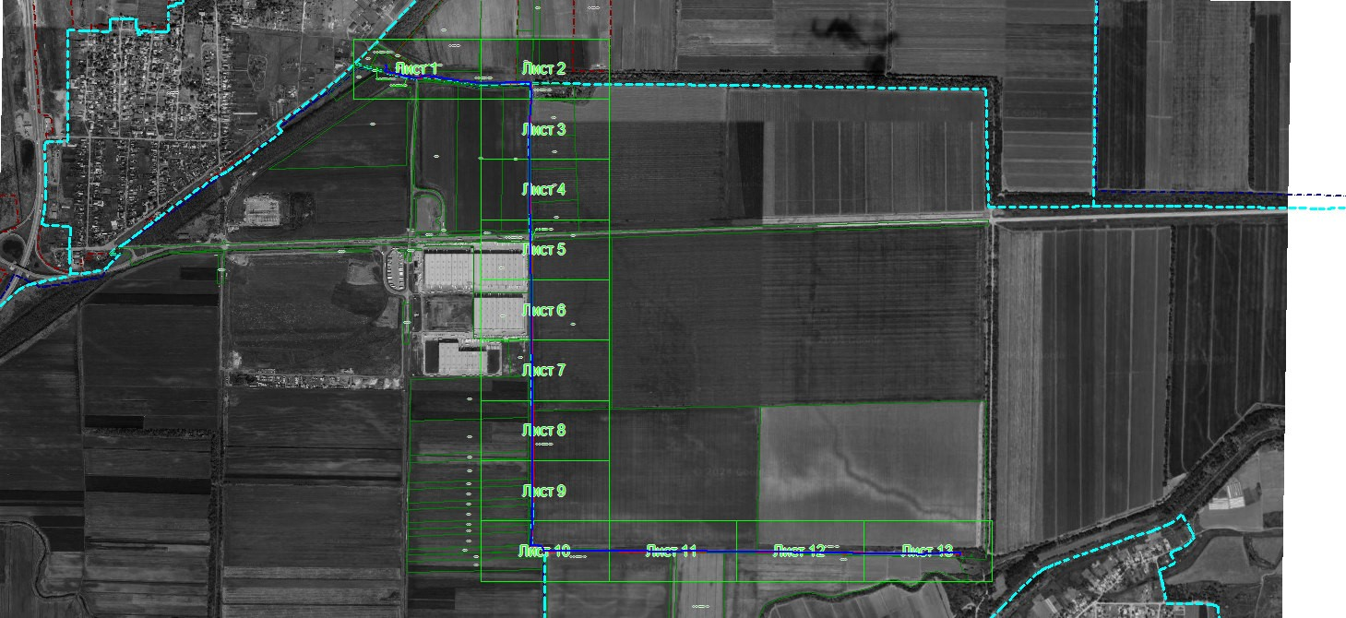

**Масштаб 1: 15000**

**Используемые условные знаки и обозначения:**

– область выносного листа,



– номер выносного листа.

**Выносной лист №1**

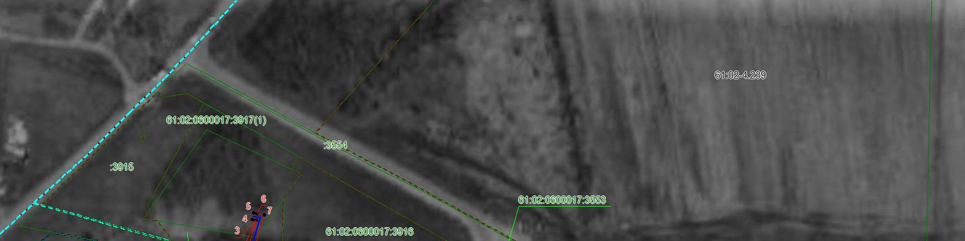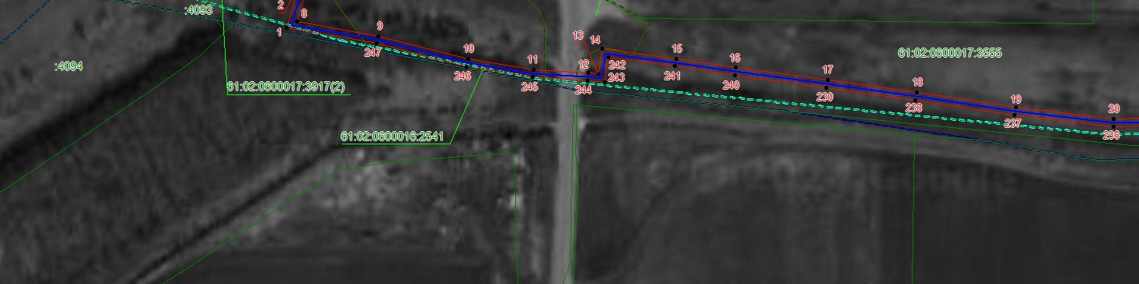

**Масштаб 1:1500**

**Выносной лист №2**

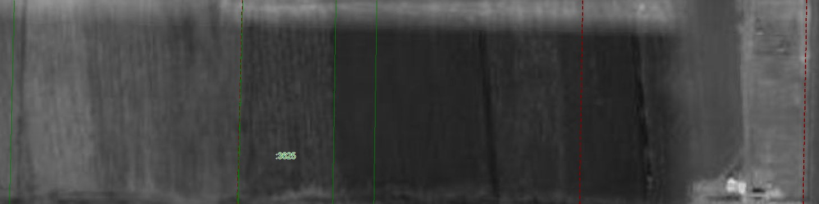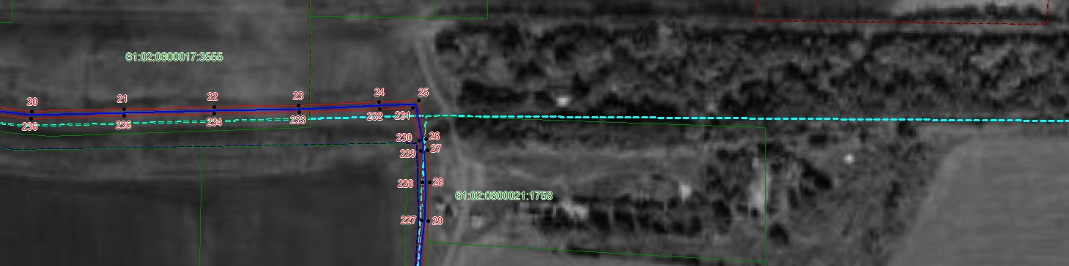

**Масштаб 1:1500**

**Выносной лист №3**

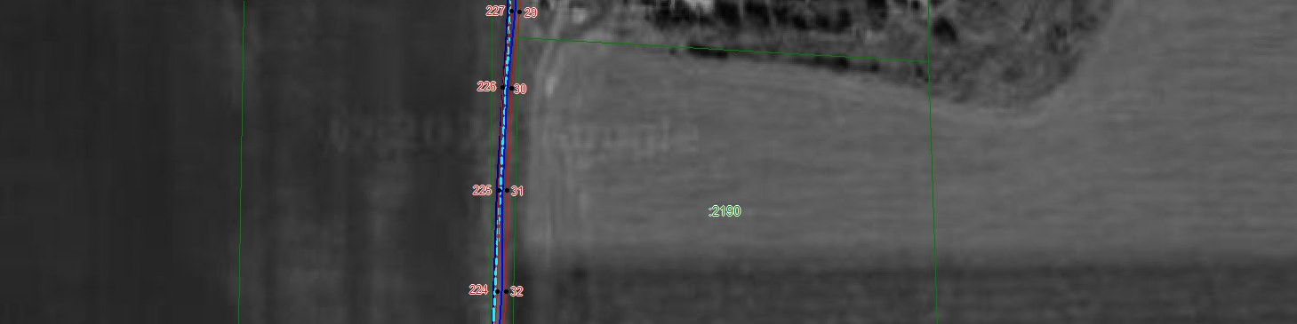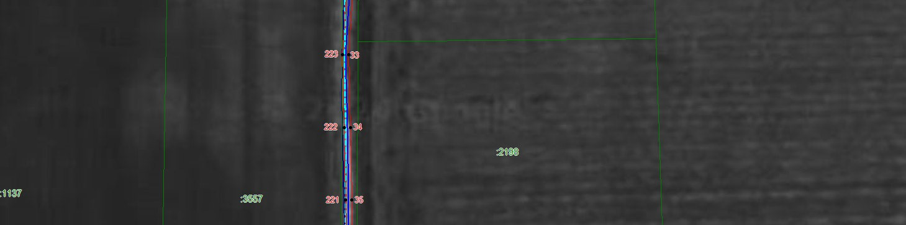

**Масштаб 1:1500**

**Выносной лист №4**

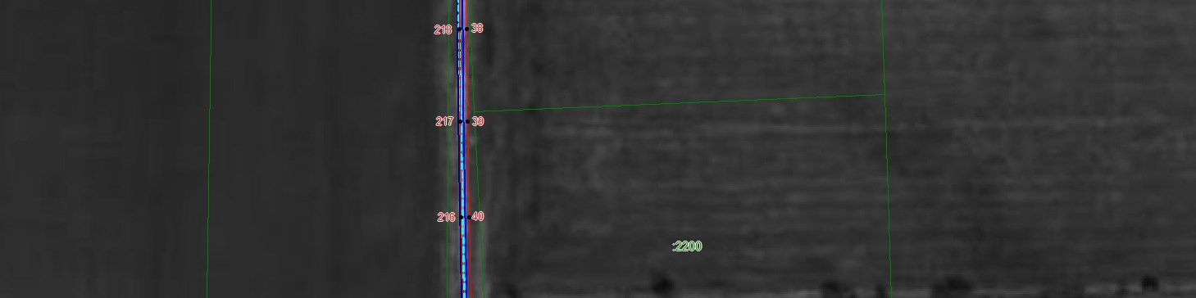

**Масштаб 1:1500**

**Выносной лист №5**

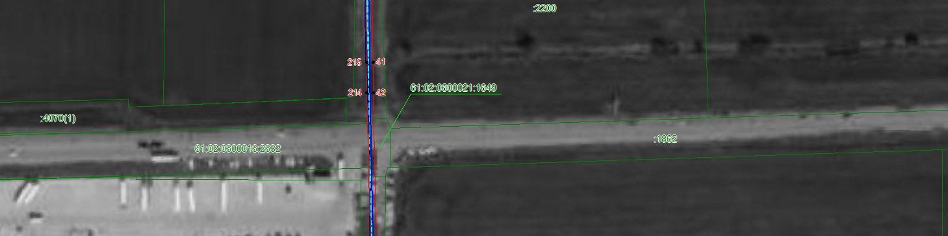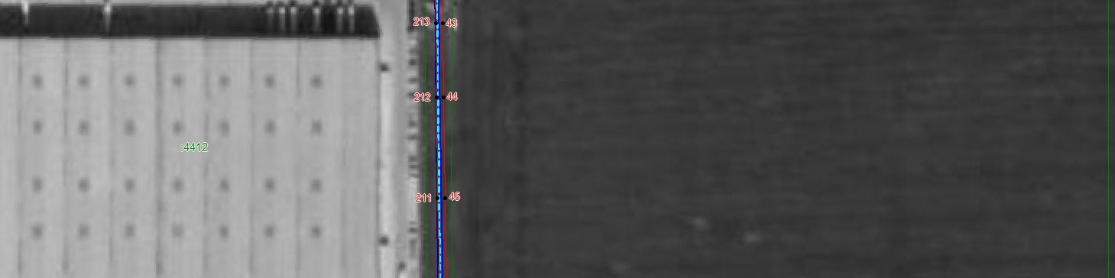

**Масштаб 1:1500**

**Выносной лист №6**

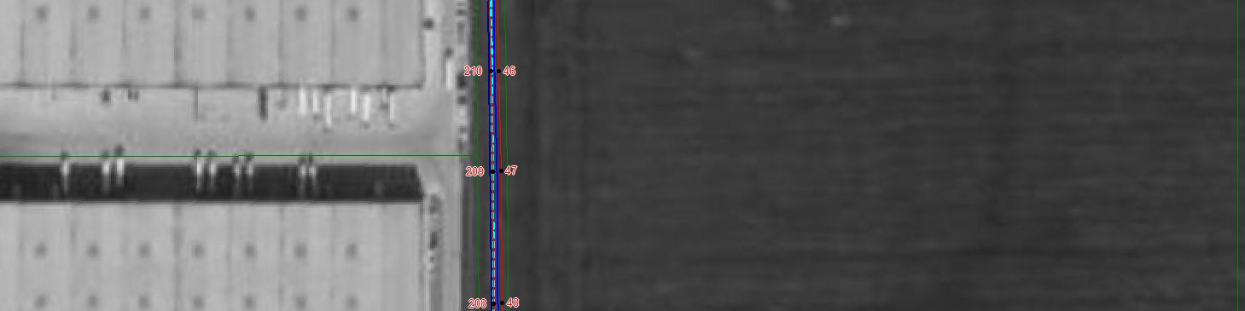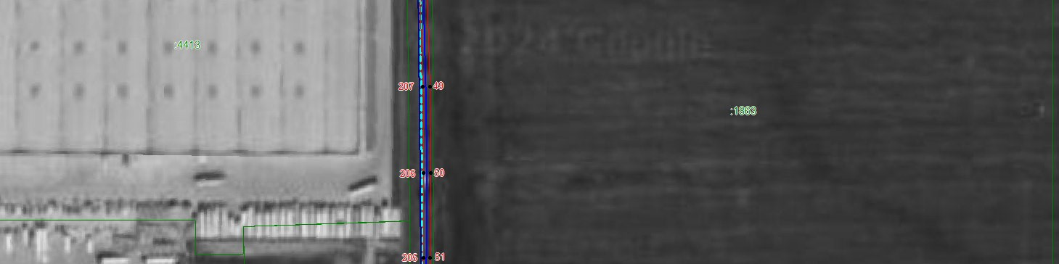

**Масштаб 1:1500**

**Выносной лист №7**

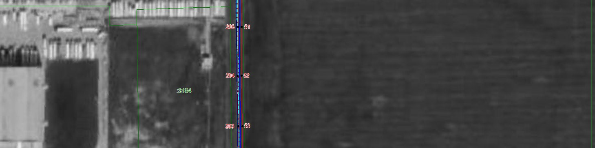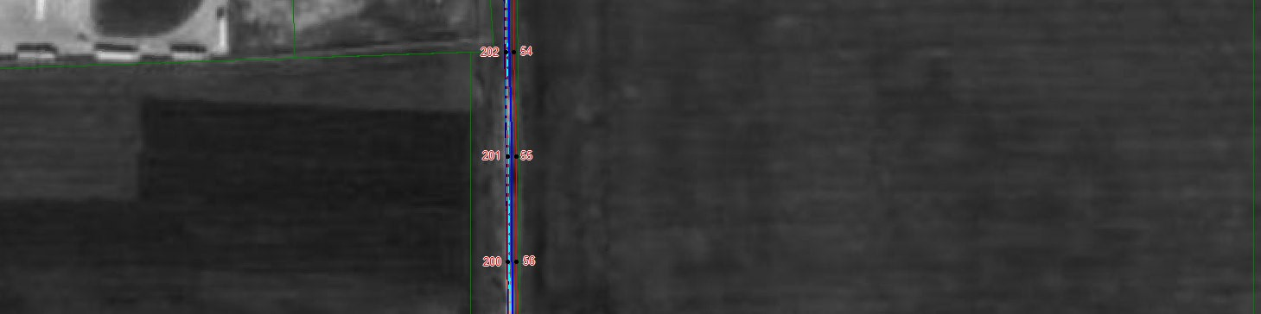

**Масштаб 1:1500**

**Выносной лист №8**

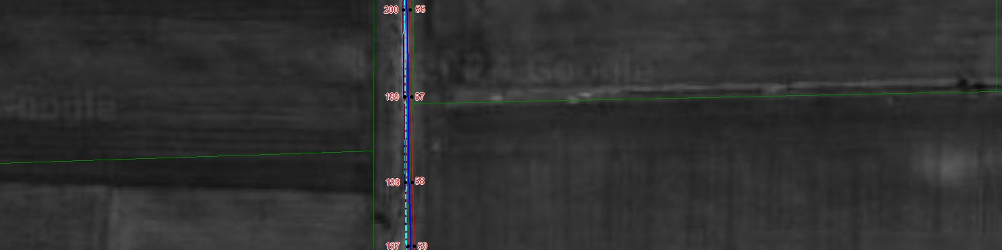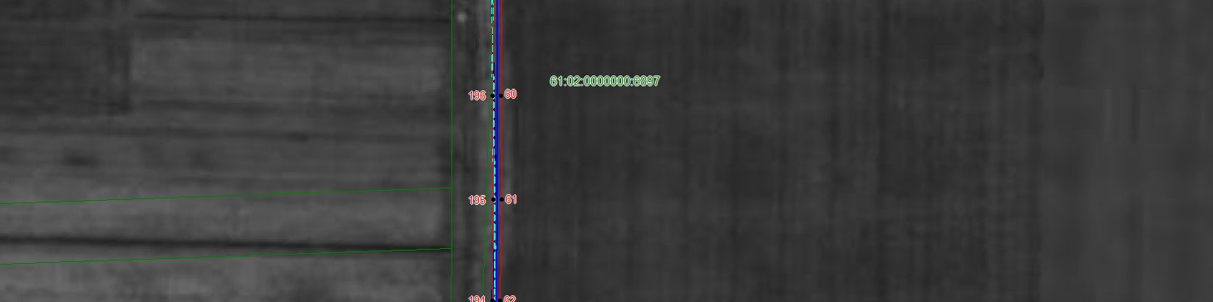

**Масштаб 1:1500**

**Выносной лист №9**

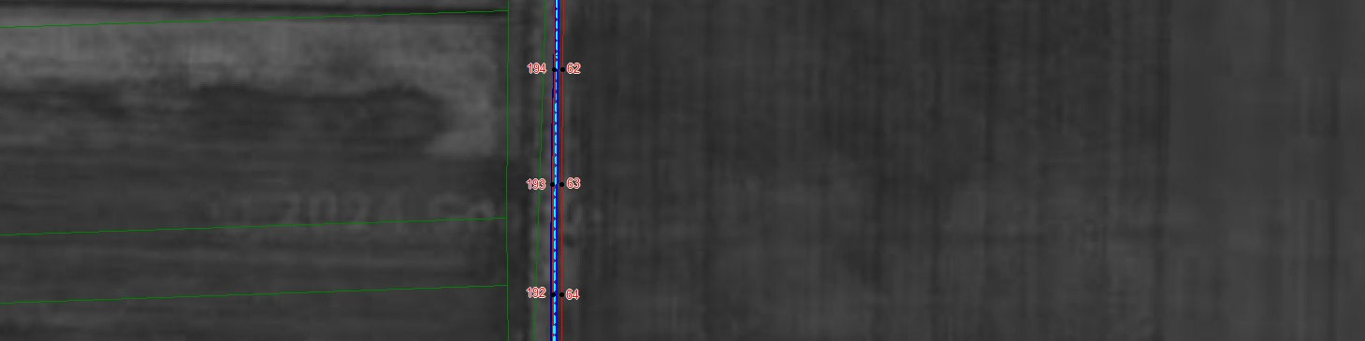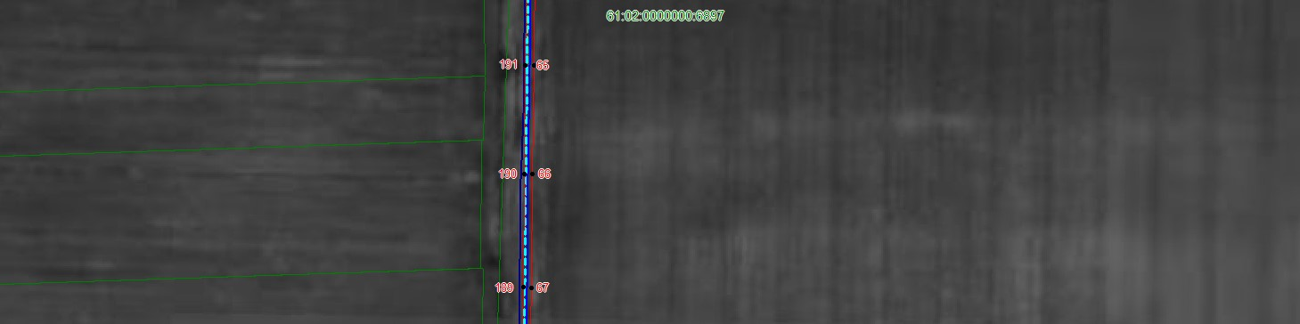

**Масштаб 1:1500**

**Выносной лист №10**

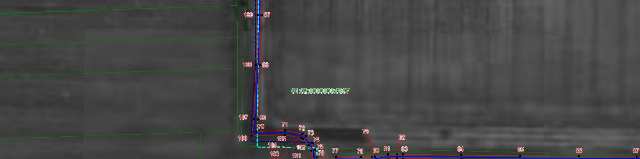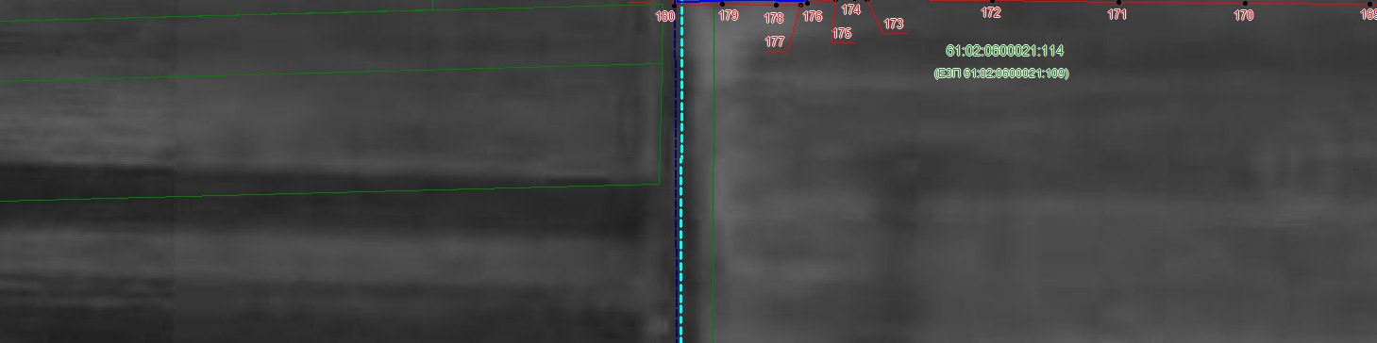

**Масштаб 1:1500**

**Выносной лист №11**

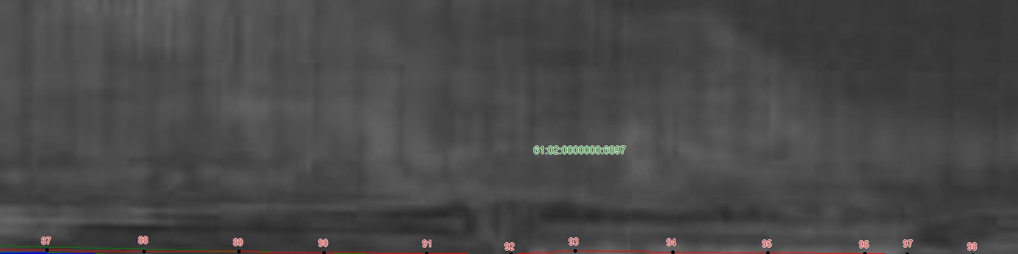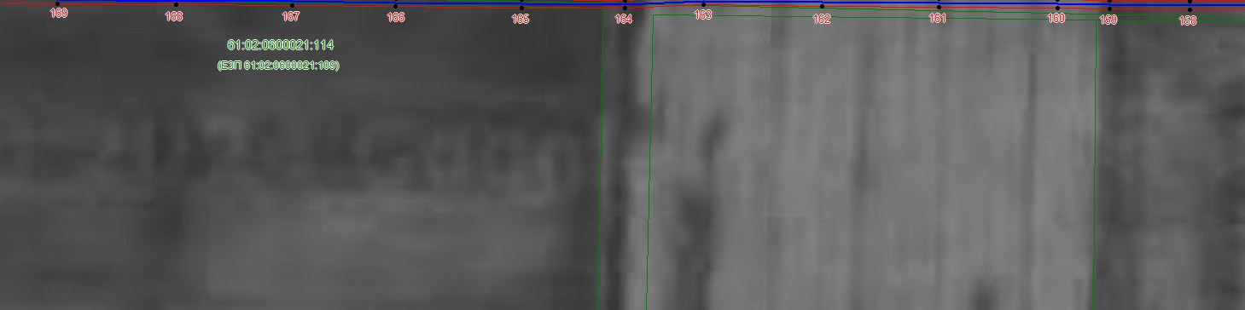

**Масштаб 1:1500**

**Выносной лист №12**

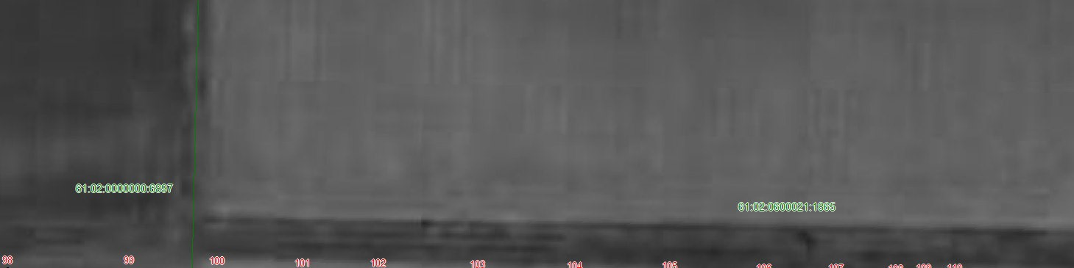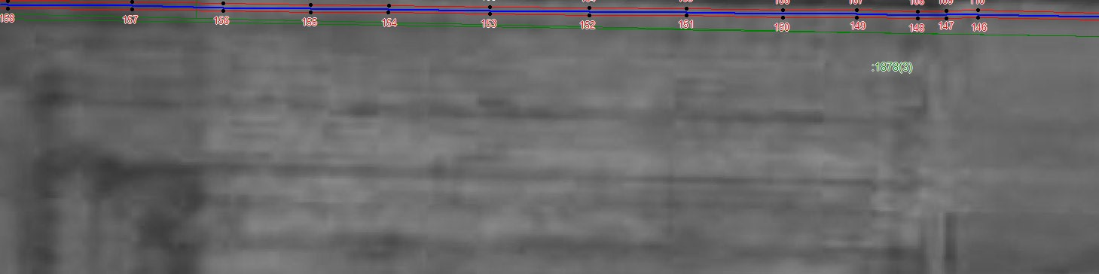

**Масштаб 1:1500**

**Выносной лист №13**

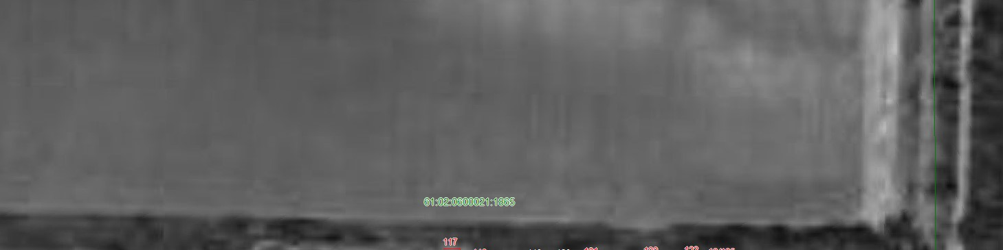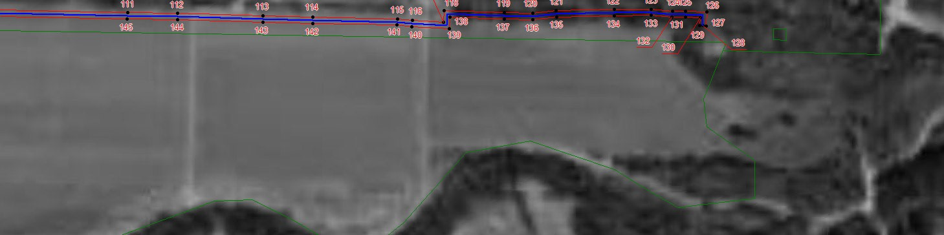

**Масштаб 1:1500**

|  |  |
| --- | --- |
|  | Лист № 30 |
| **ОПИСАНИЕ МЕСТОПОЛОЖЕНИЯ ГРАНИЦ**  **Зона публичного сервитута**  **(наименование объекта, местоположение границ которого описано)** | |
| **План границ объекта** | |
| **Используемые условные знаки и обозначения:**    **–** граница объекта,   * проектное местоположение объекта инженерной инфраструктуры (газопровод высокого давления), * установленная граница муниципального образования,      * установленная граница населенного пункта, **–** граница земельного участка, * характерная точка объекта. | |